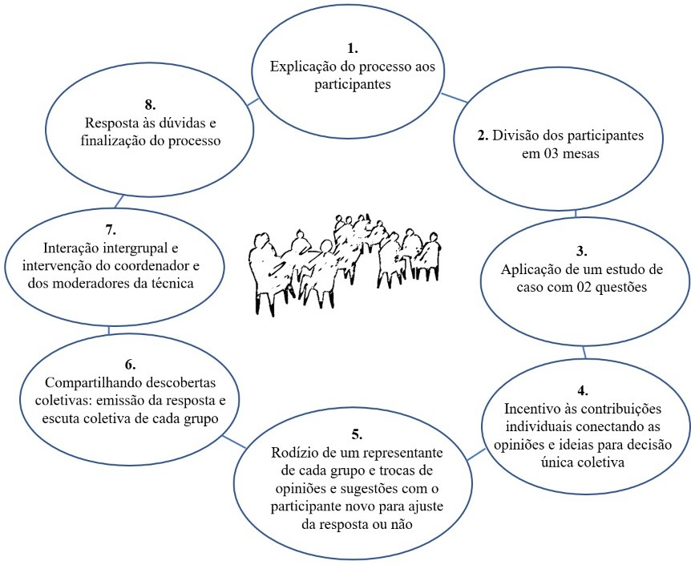

Figura 1- Esquema do World Café com os estudantes de enfermagem, 2017-2018.

